SPRWOZDANIE Z REALIZACJI ZADAŃ W RAMACH
NARODOWEGO PROGRAMU ROZWOJU CZYTELNICTWA

1. PODJĘCIE WSPÓŁPRACY Z BIBLIOTEKAMI PUBLICZNYMI LUB PEDAGOGICZNYMI.
- nawiązanie współpracy z Gminną Biblioteką Publiczną w Strzeleczkach - udział dzieci w przedstawieniu teatralnym pt. ,,Strażnicy podwodnego królestwa”,
- nawiązanie współpracy z filią Biblioteki w Komornikach - udział Dzieci w Narodowym Dniu Głośnego Czytania - słuchanie bajek czytanych przez panią bibliotekarkę ,,Kicia Kocia gotuje", ,,Franklin i książka z biblioteki", kolorowanie postaci Kici Koci, poznanie zawodu bibliotekarza
- nawiązanie współpracy z filią Biblioteki w Komornikach - założenie karty czytelnika w bibliotece i wypożyczanie książek do czytania przez grupę starszą,
- nawiązanie współpracy z filią Biblioteki w Komornikach - udział dzieci w Dniu Postaci z Bajek - słuchanie bajki czytanej przez panią bibliotekarkę pt. ,,Wesoły Ryjek i jesień", rozmowa na temat ulubionych bajek dzieci, rozwiązywanie zagadek dotyczących postaci z bajek, układanie puzzli przedstawiających Reksia, kolorowanie sylwet pszczółki Mai i Gucia, rysowanie ulubionych bohaterów bajek, łączenie postaci z bajek z ich cieniami, dopasowywanie atrybutów do odpowiedniej postaci, segregowanie ziaren fasoli i grochu,
- udział dzieci w konkursie poezji pt. ,,Jesienne wierszowanie słowem malowane" organizowanym przez Gminną Bibliotekę Publiczną w Strzeleczkach.

2. ZORGANIZOWANIE W CZASIE ROKU SZKOLNEGO CO NAJMNIEJ JEDNEGO WYDARZENIA PROMUJĄCEGO CZYTELNICTWO, W SZCZEGÓLNOŚCI SPOTKANIE Z TWÓRCAMI LITERATURY, W TYM DZIECIĘCEJ.
- słuchanie bajek czytanych przez panią bibliotekarkę z okazji Dnia Głośnego Czytania oraz Dnia Postaci z Bajek,
- słuchanie bajek czytanych przez zaproszonych gości: Wójt Gminy Strzeleczki (bajka pt. ,,Gwiazdka na ulicy Sezamkowej" oraz bajka o Mikołaju); a także strażak (,,Mam przyjaciela strażaka" oraz ,,Maszyny i pojazdy w remizie strażackiej" z serii Mądra Mysz),
- słuchanie bajek czytanych przez nauczycielki, które mają zajęcia na terenie naszej placówki - słuchanie bajek czytanych przez zaproszonych rodziców
- wprowadzenie dziecka w świat literatury - przeglądanie przez dzieci literatury dziecięcej, wyeksponowanie biblioteczki z książkami z serii Kici Koci, Mądrej Myszy,
- promocja przedszkola - zamieszczanie na stronie internetowej placówki zdjęć z wizyt zaproszonych gości czytających dzieciom bajki.

3.UWZGLĘDNIENIE TEMATYKI WPŁYWU CZYTANIA NA ROZWÓJ DZIECI PODCZAS ZORGANIZOWANEGO PRZEZ PLACÓWKĘ WYCHOWANIA PRZEDSZKOLNEGO CO NAJMNIEJ JEDNEGO SPOTKANIA Z RODZICAMI.
- zachęcanie dorosłych (rodziców) do głośnego czytania dzieciom w domu, zapraszanie rodziców do placówki w celu czytania dzieciom bajek
- realizacja programu ,,Mały Miś w świecie wielkiej literatury" we współpracy z rodzicami,
- organizacja spotkania świątecznego - czytanie dzieciom bajek przez rodziców o tematyce zimowej lub świątecznej

4. ZREALIZOWANIE CO NAJMNIEJ JEDNEGO ZAJĘCIA EDUKACYJNEGO Z WYKORZYSTANIEM KSIĄŻEK ZAKUPIONYCH DO PLACÓWEK WYCHOWANIA PRZEDSZKOLNEGO.
- słuchanie bajek czytanych przez strażaka ,,Mam przyjaciela strażaka" oraz ,,Maszyny i pojazdy w remizie strażackiej" z serii Mądra Mysz - rozmowa ze strażakiem na temat jego pracy, sprzętów strażackich, wyposażenia wozu strażackiego oraz wyglądu i funkcjonowania remizy strażackiej.

Działania do realizacji:
- kontynuowanie udziału w programie ,,Mały Miś w świecie wielkiej literatury”,
- kontynuowanie współpracy z Biblioteką w Komornikach
- zapraszanie rodziców, przedstawicieli różnych zawodów i innych osób ze środowiska lokalnego do czytania dzieciom bajek
- zorganizowanie spotkania z twórcą literatury
- nawiązanie współpracy z Gminnym Ośrodkiem Kultury

- Udział dzieci w przedstawieniu teatralnym pt. ,,Strażnicy podwodnego królestwa”.

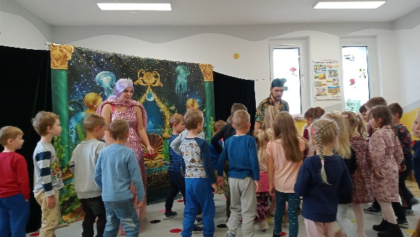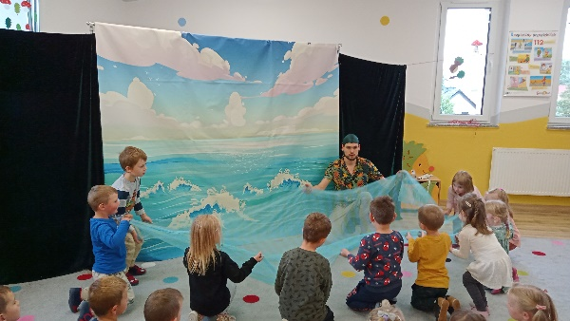

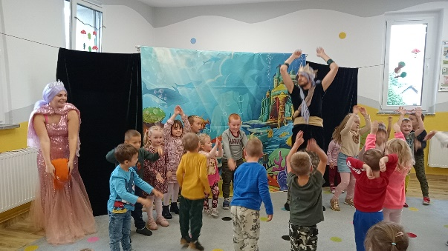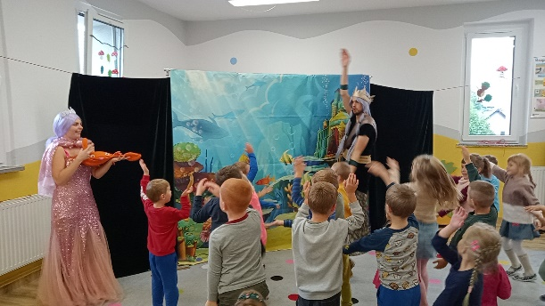

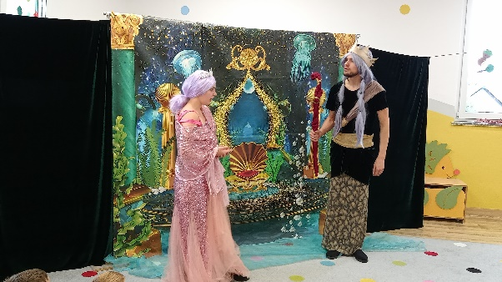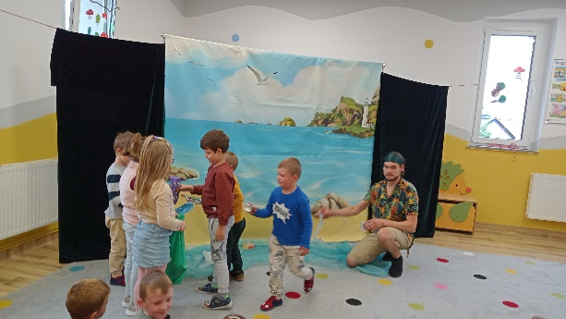

- Dzień Głośnego Czytania.

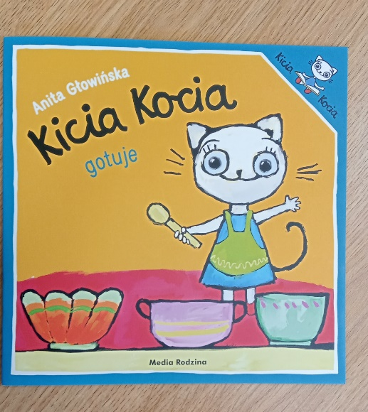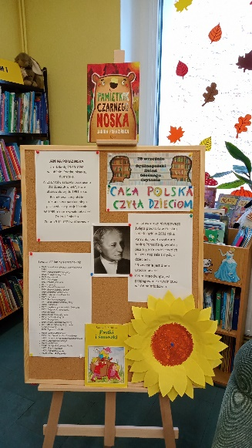

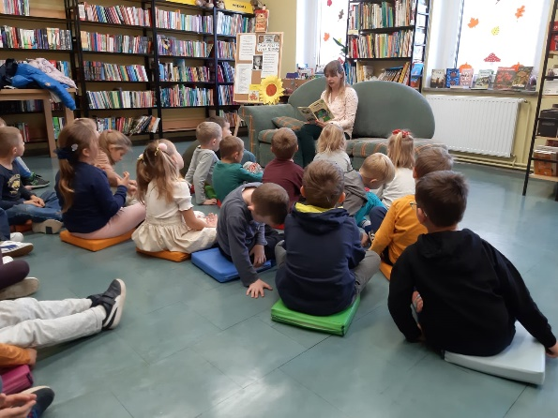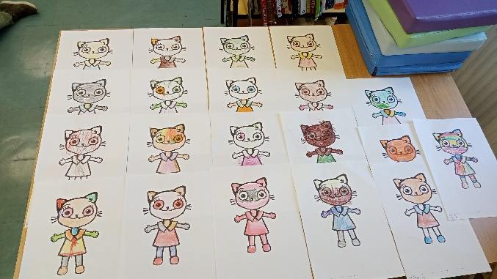

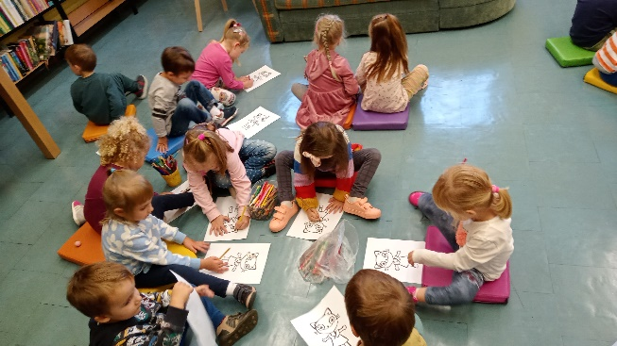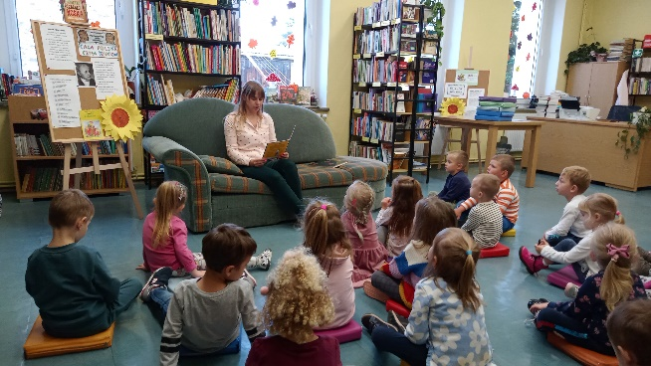

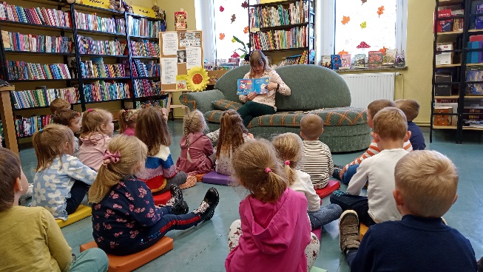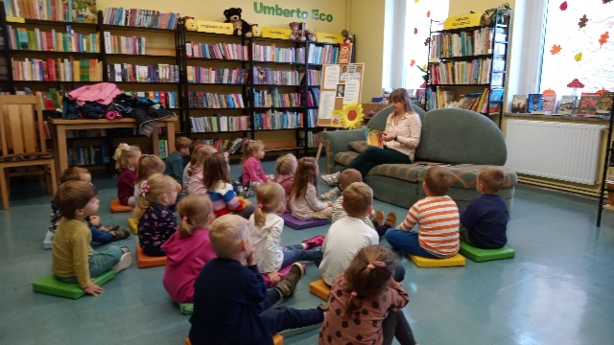
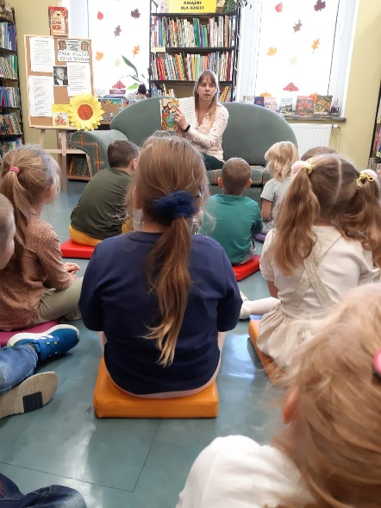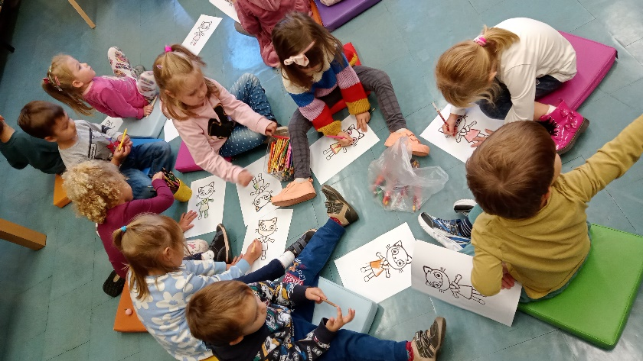

- Założenie karty czytelnika w bibliotece i wypożyczanie książek do czytania.

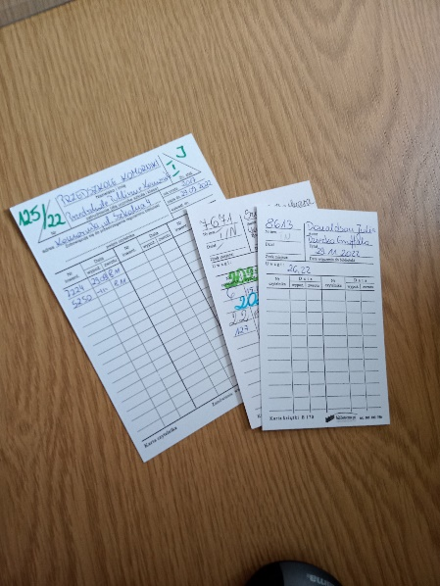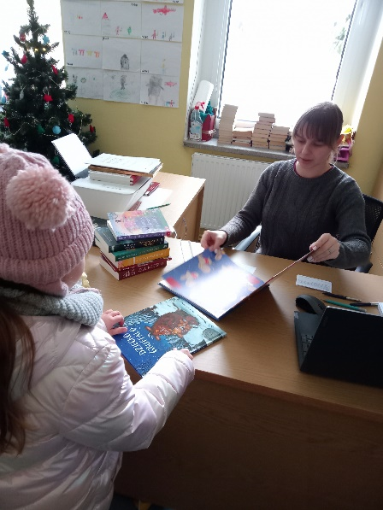

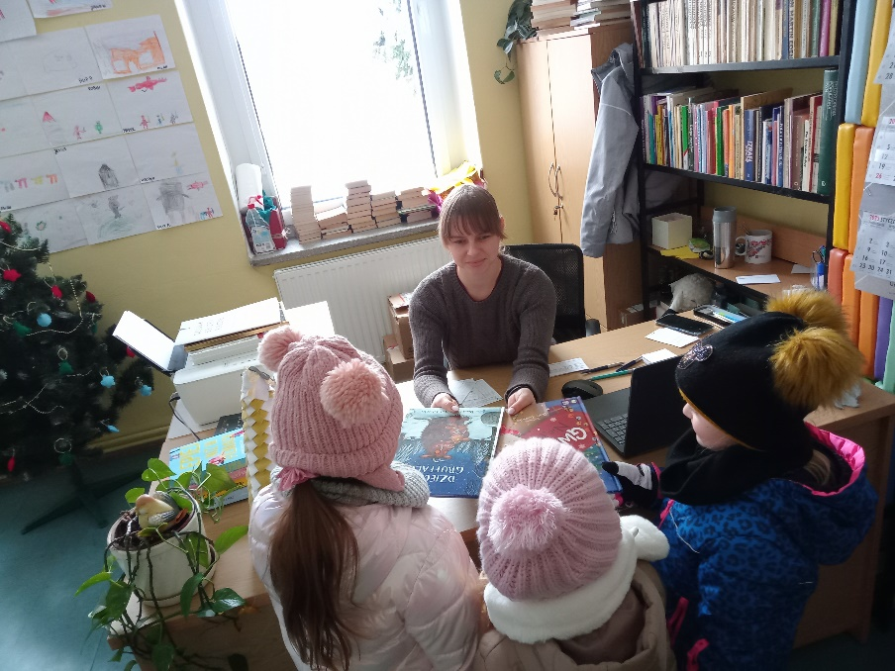

- Dzień Postaci z Bajek.

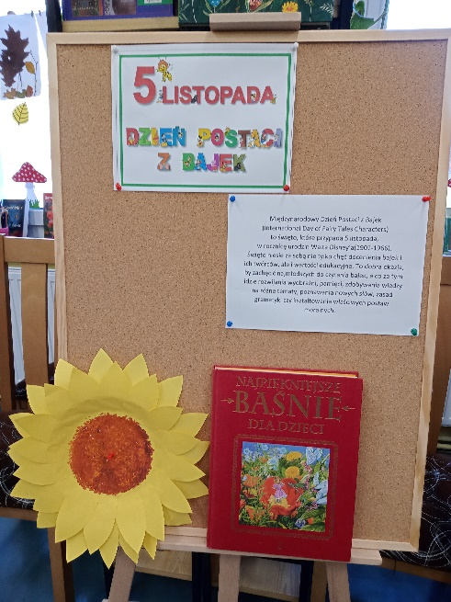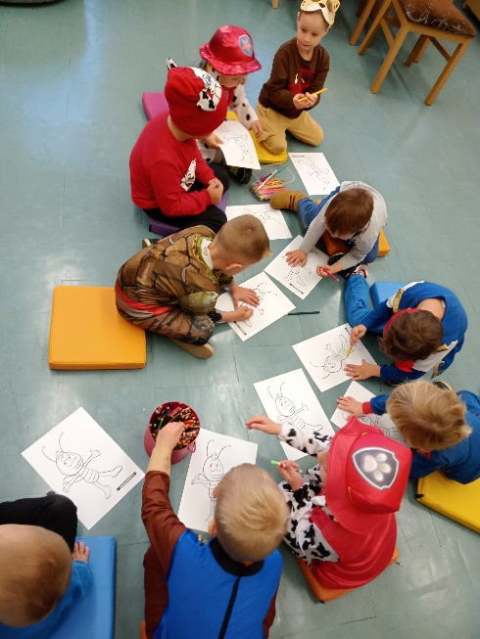

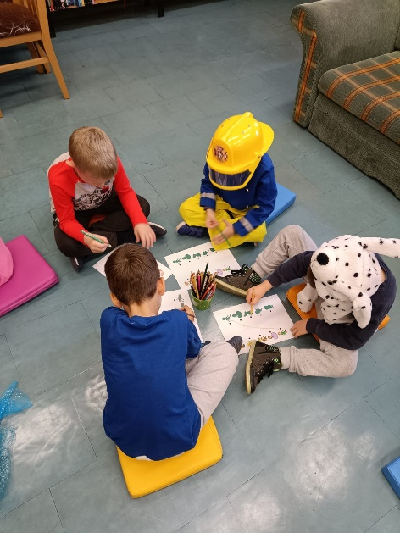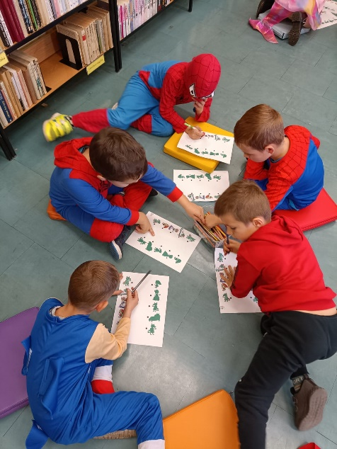

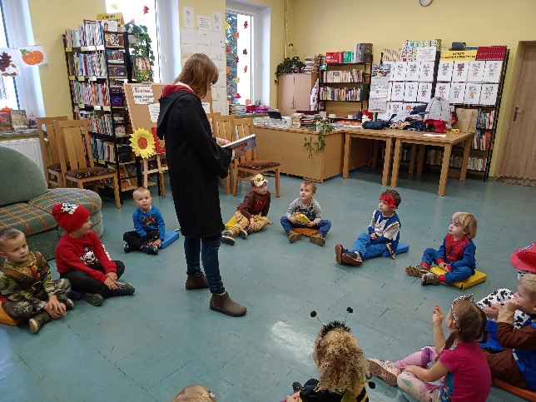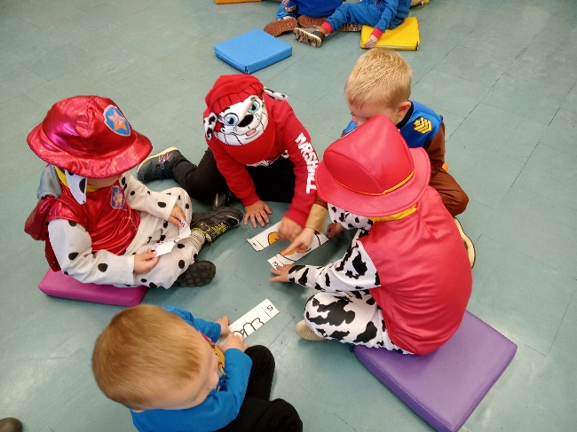

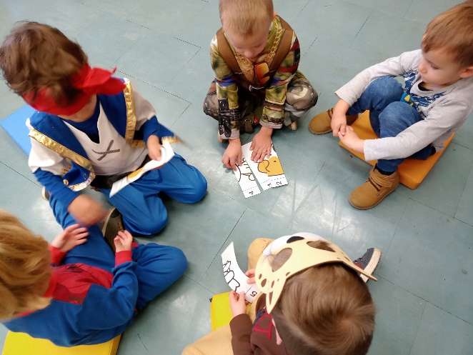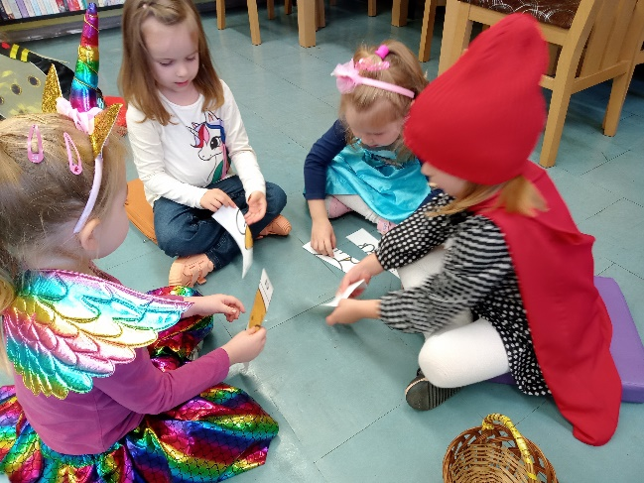

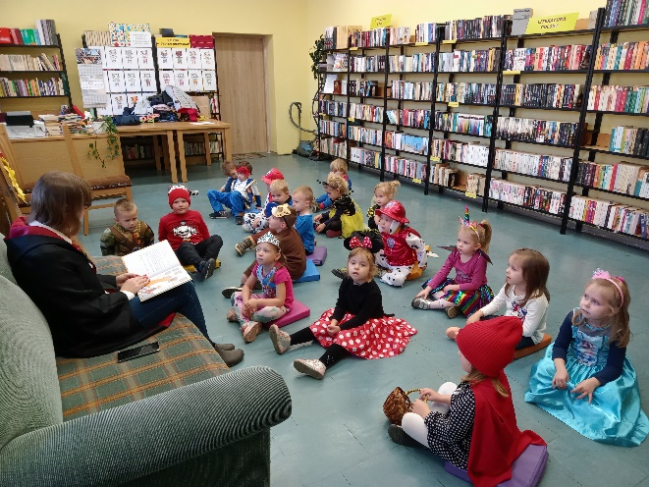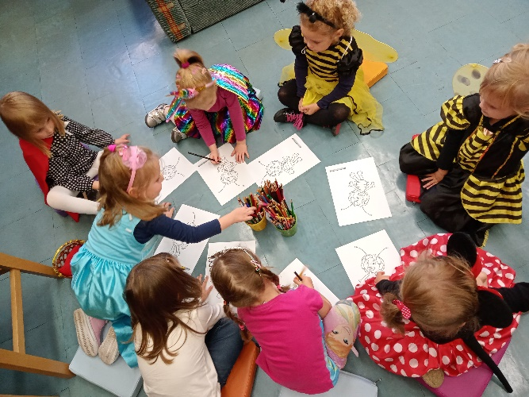

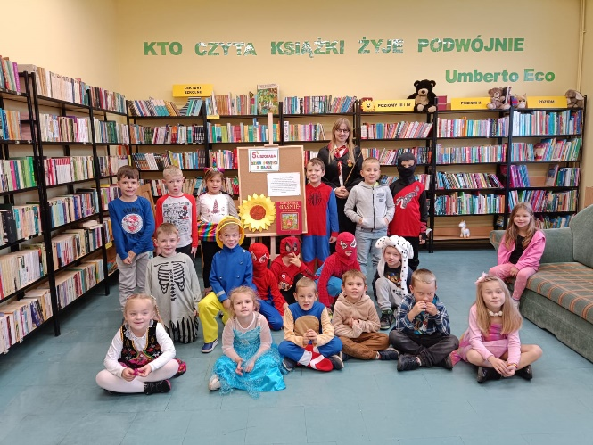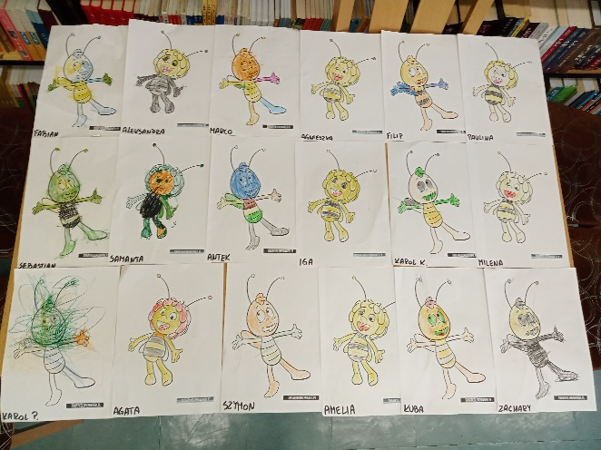

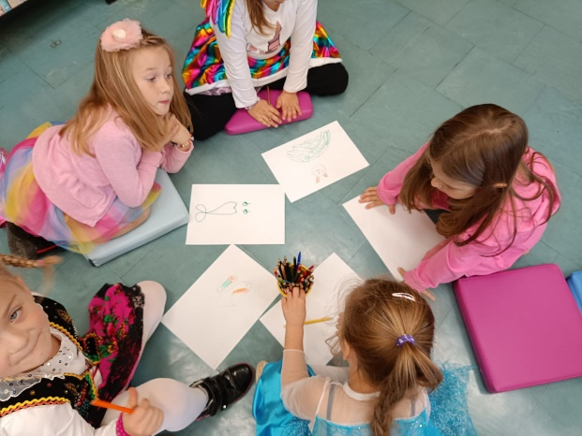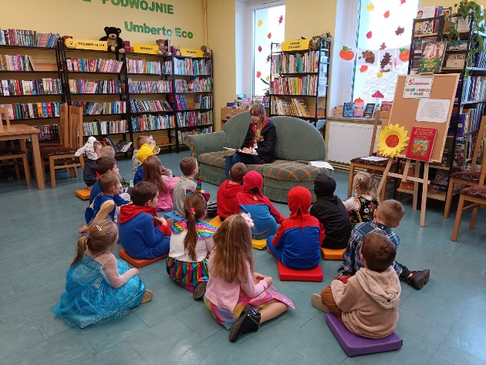

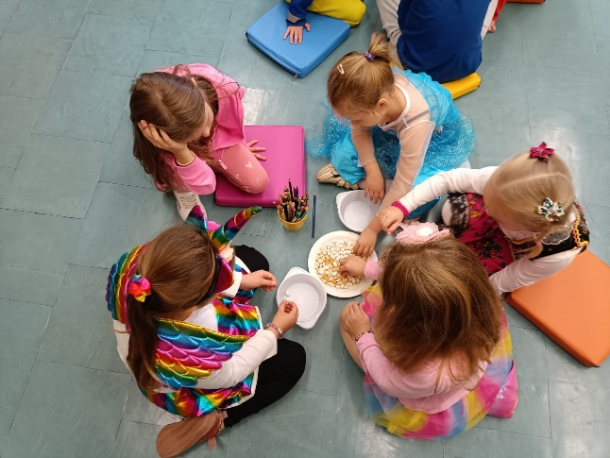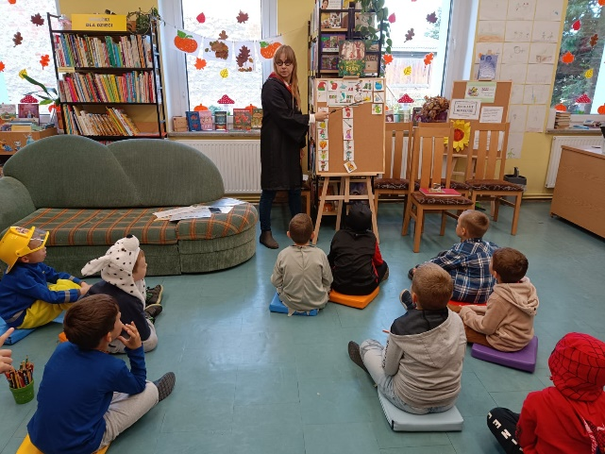

- Udział dzieci w konkursie poezji pt. ,,Jesienne wierszowanie słowem malowane".

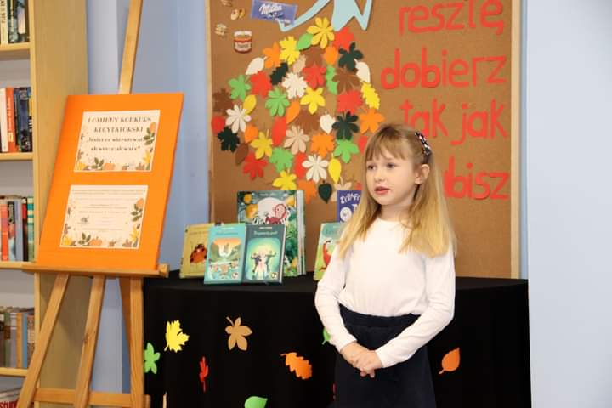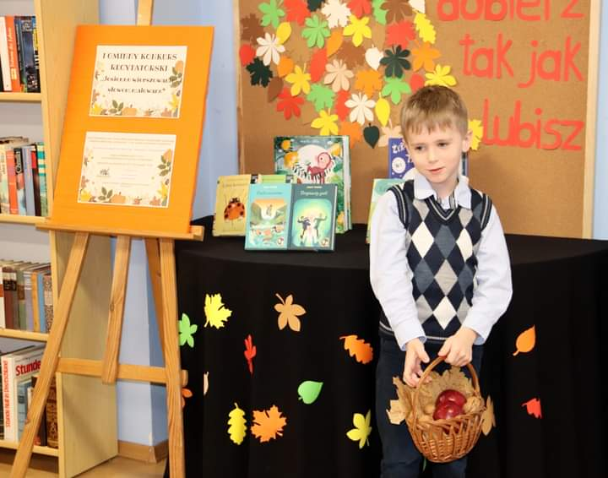

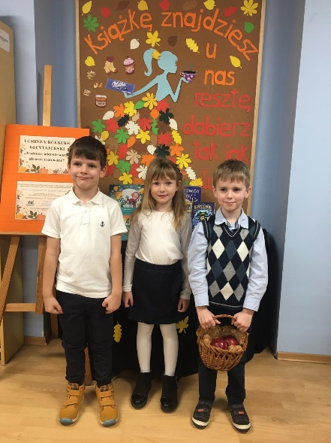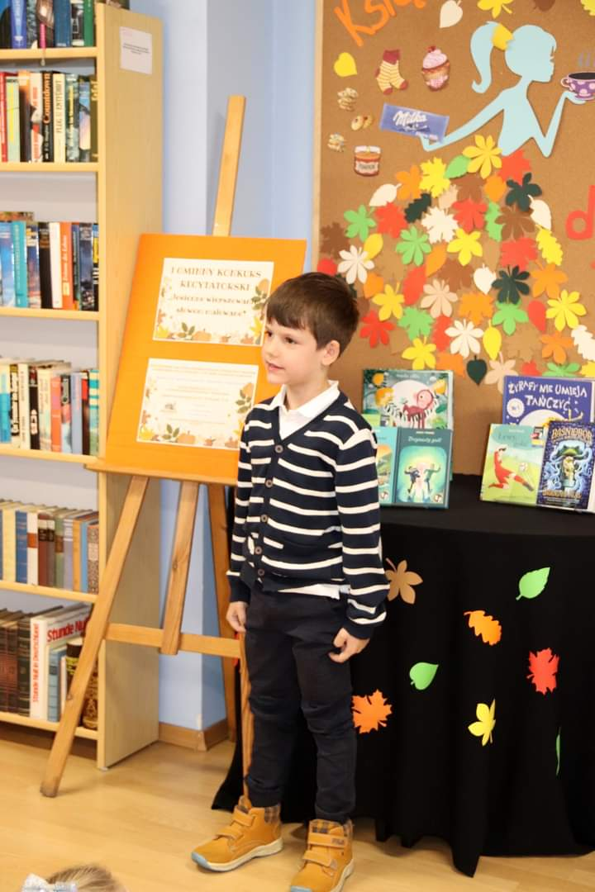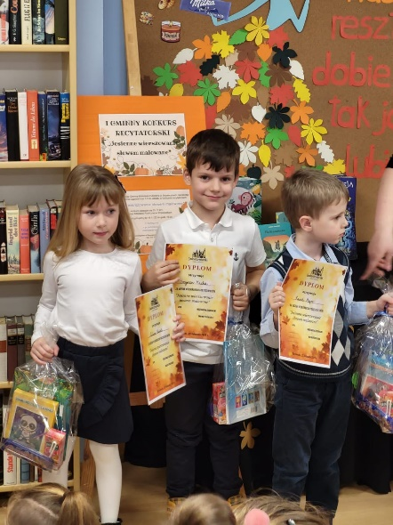

- Słuchanie bajek czytanych przez zaproszonych gości: Wójt Gminy Strzeleczki oraz strażaka.

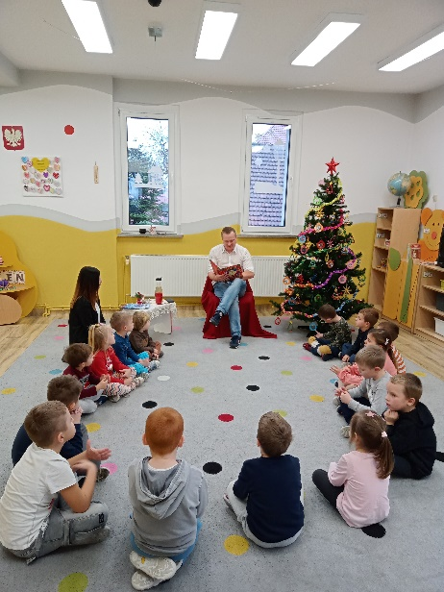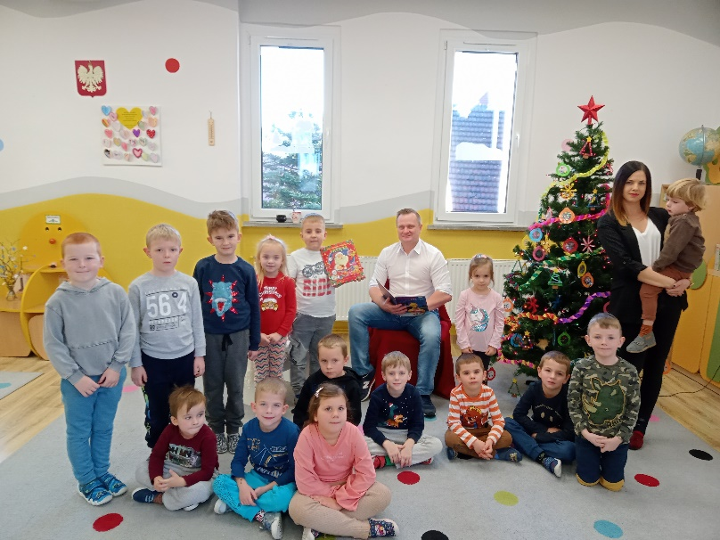

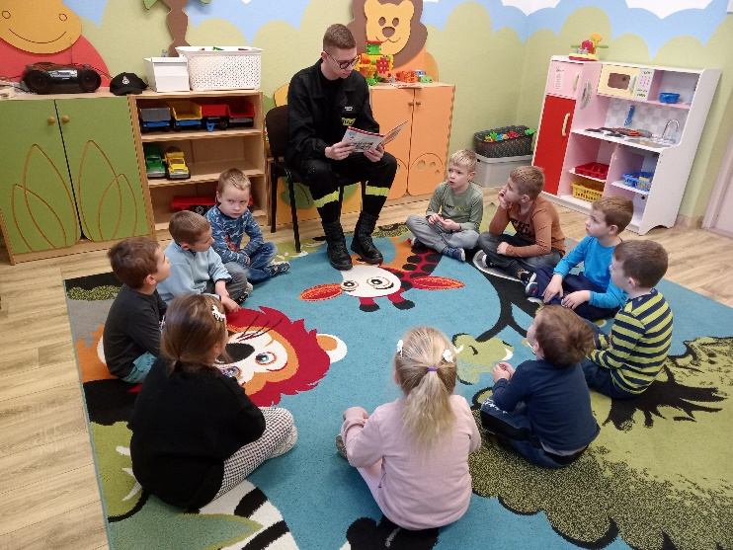

- Słuchanie bajek czytanych przez nauczycielki, które mają zajęcia na terenie naszej placówki.

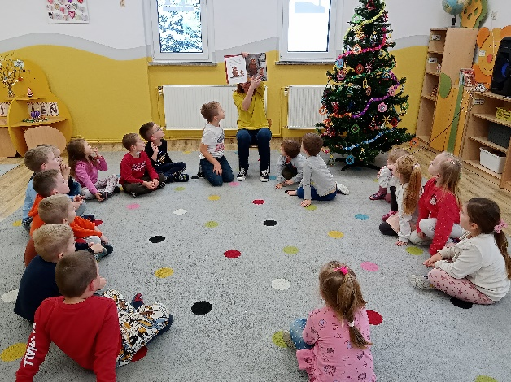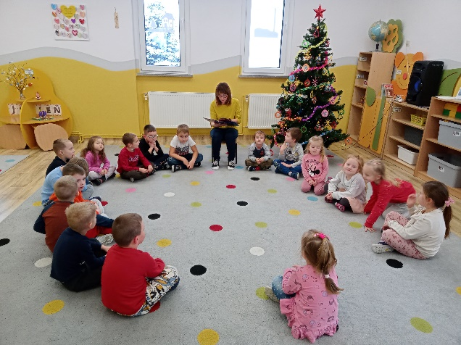
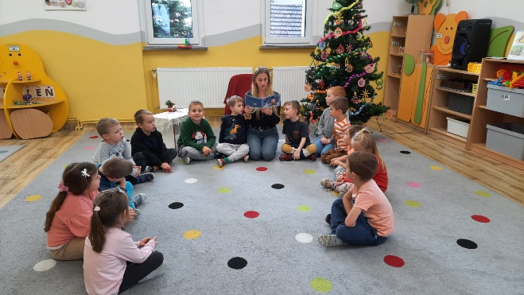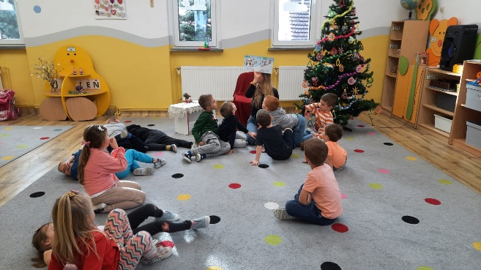

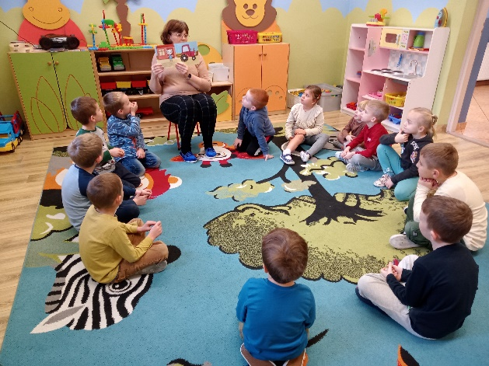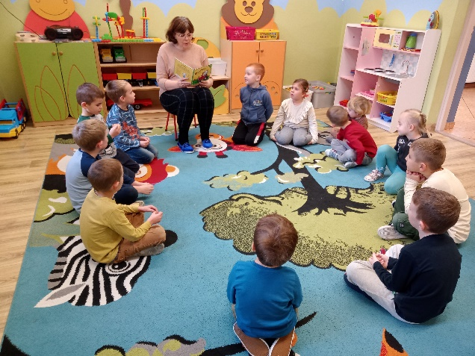

- Słuchanie bajek czytanych przez zaproszonych rodziców.

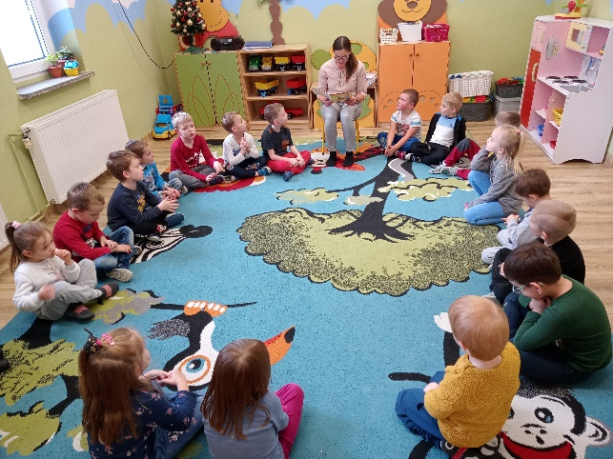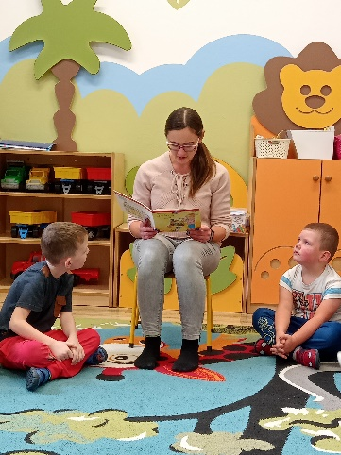

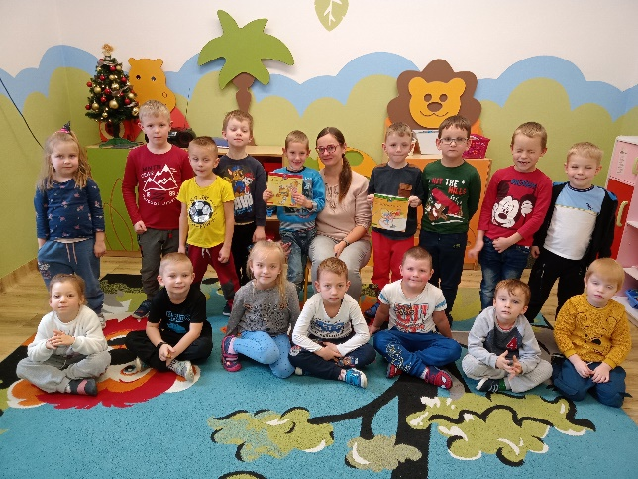

- Przeglądanie przez dzieci literatury dziecięcej, wyeksponowanie biblioteczki z książkami z serii Kici Koci, Mądrej Myszy.

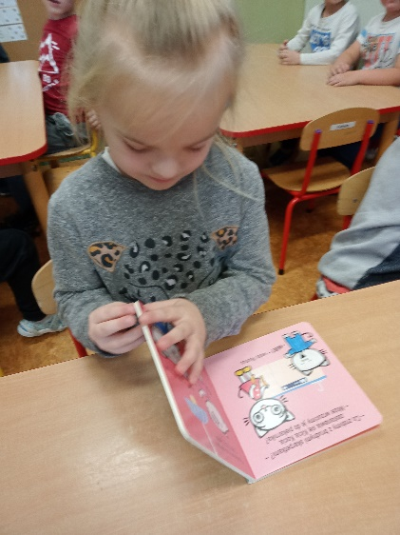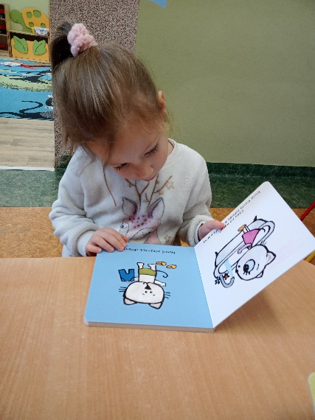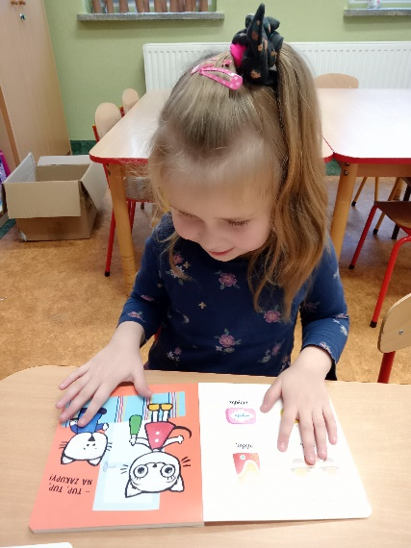

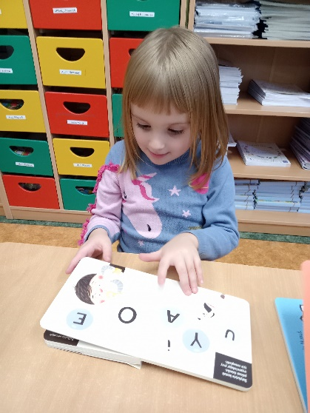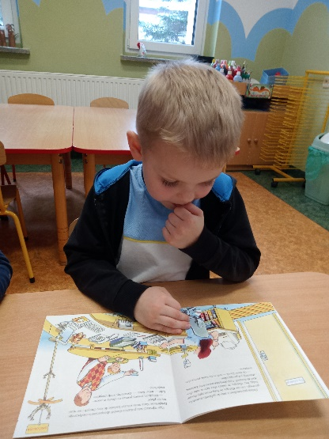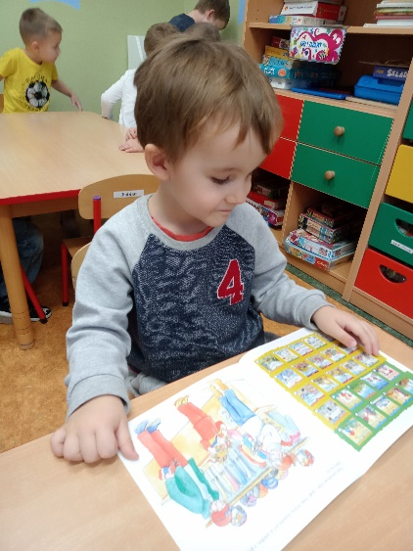

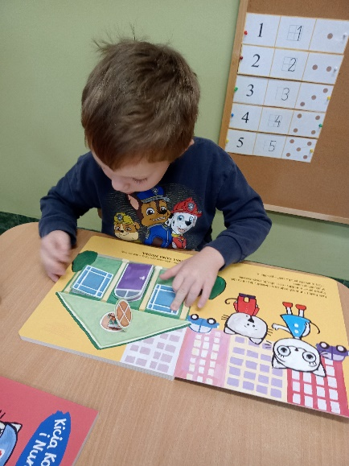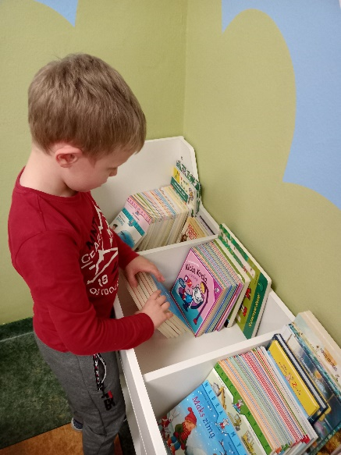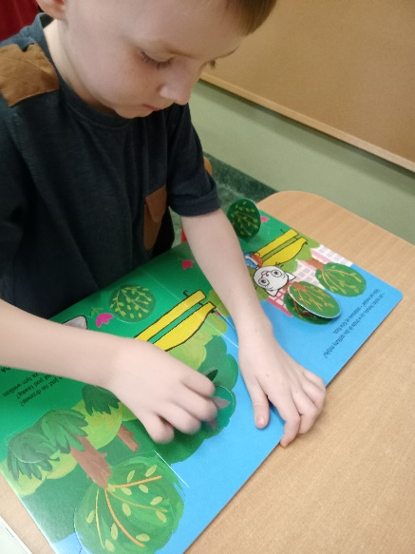
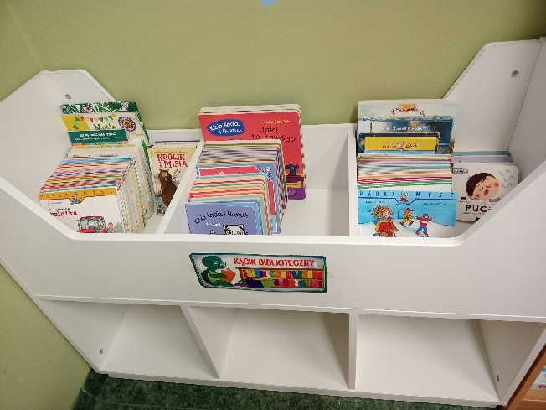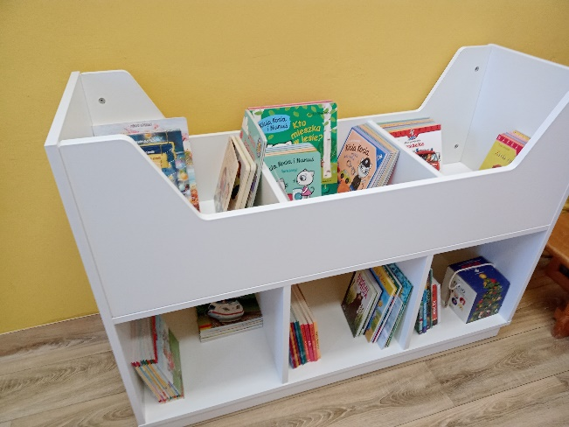

- Realizacja programu ,,Mały Miś w świecie wielkiej literatury.

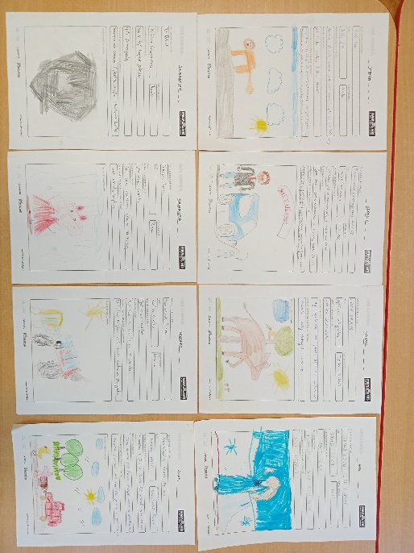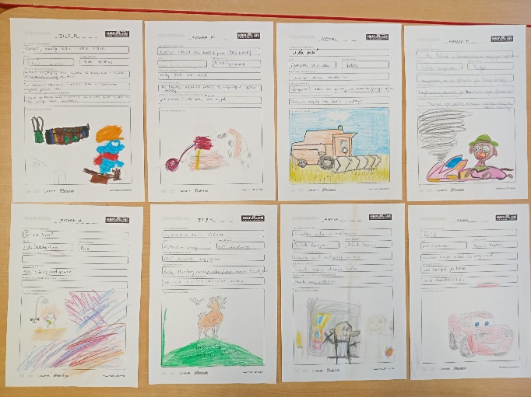

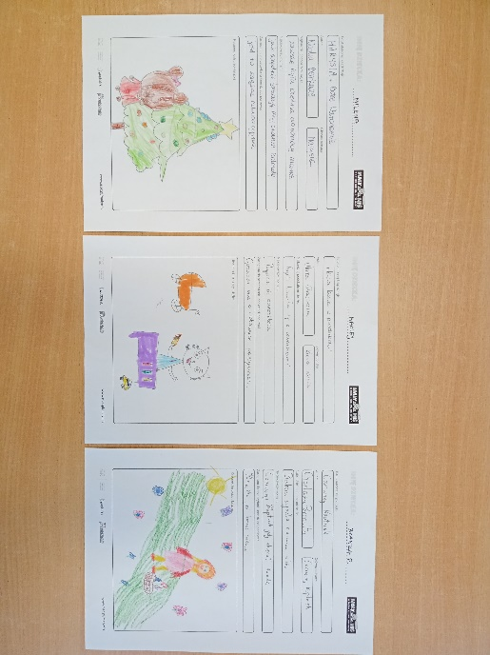

- Spotkanie świąteczne.

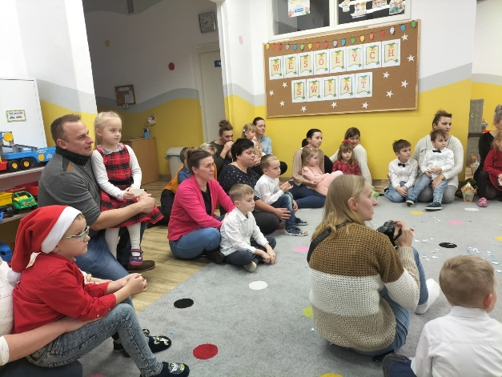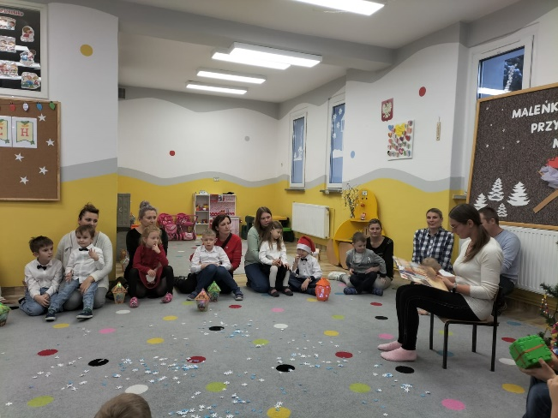

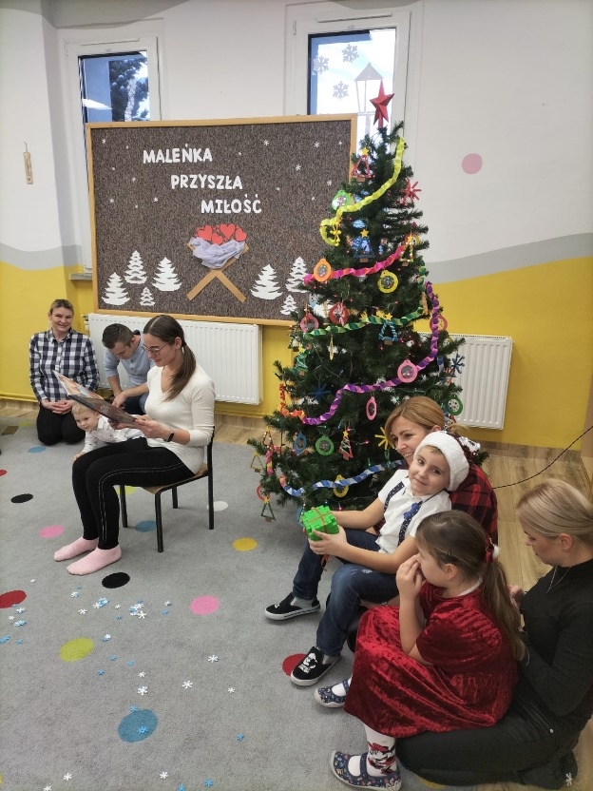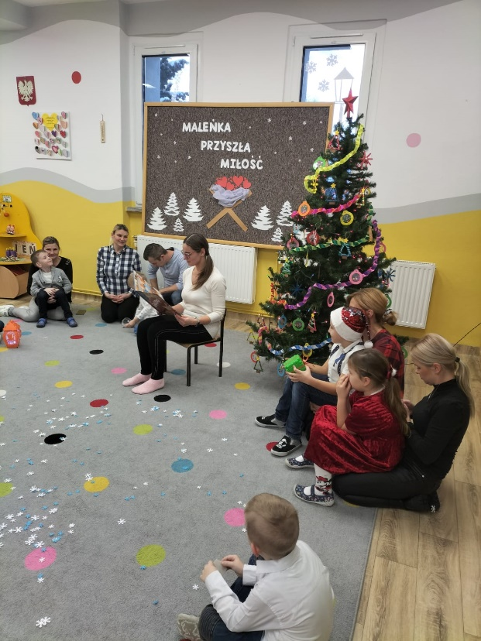

- Zajęcia edukacyjne – rozmowa ze strażakiem na temat jego pracy na podstawie czytanych bajek.

